哈尔滨市呼兰供电有限公司
“9·8”触电事故调查报告

2020年9月8日13时许，哈尔滨市呼兰供电有限公司（以下简称呼兰供电公司）孟家供电所电工（台区经理）在呼兰区长岭镇大王岗村进行供电维修过程中，发生一起触电事故，造成1名电工触电身亡。直接经济损失109万元。
接到事故报告后，哈尔滨市应急管理局、呼兰区应急管理局、呼兰公安分局等相关部门立即派人赶赴事故现场，在组织开展应急处置的同时,依据《生产安全事故报告和调查处理条例》和《黑龙江省生产安全事故调查处理办法》等有关法律规定，哈尔滨市应急管理局牵头成立了由相关部门组成的哈尔滨市呼兰供电公司“9·8”触电事故联合调查组，调查组按照科学严谨、依法依规、实事求是、注重实效和“四不放过”的原则，迅速开展了事故调查工作。通过现场勘查、调查询问、查阅资料等工作，现已查明事故发生的经过、原因、人员伤亡和直接经济损失等情况、认定了事故性质和责任，提出了对责任人员、单位的处理建议及事故防范措施，现将情况报告如下：
一、事故发生单位概况
哈尔滨市呼兰供电有限公司（以下简称呼兰供电公司）成立于2008年11月14日。统一社会信用代码：912301116802654145；公司类型：有限责任公司（非自然人投资或控股的法人独资）；法定代表人：黄某（实际为王某）；经营范围：电力销售，电力设计；公司地址：哈尔滨市呼兰区新华街（建设路）。
呼兰供电公司现有职工334人，农电工174人，担负着呼兰、松北两个区的三乡十镇六个街道及部分利民开发区74.11万人口的生产、生活用电供应和服务任务。供电面积2752平方公里，供电户数16.05万户。内设六部一办，下设21个二级机构、11个三级机构、1个电力安装公司。66KV送电线路11条，全长97.06公里，变电所11座，容量17.88万千伏安；10KV配电线路43条，全长1330.03公里；配电变压器1038台，容量12.93万千伏安；0.4KV配电线路全长1605.59公里。2019年年售电量2.22亿千瓦时。
二、事故简要经过及救援情况
2020年9月8日8时许，呼兰区长岭镇大王岗村的村民井某某家里不明原因停电，其妻先是询问周边邻居是否停电，接下来又查看设置自家户外西侧山墙上的进户电源配电箱，发现配电箱呈黑色焦糊过火迹象。由此确定，是自家进户配电箱故障造成了停电。于是，便电话联系呼兰供电公司孟家供电所的管片电工张某某，通知其前来维修。
13时许，井某某的妻子看到自家门前停放一台红色轿车，猜想到可能是电工张某某已经到了，便冒雨出房门前去查看，在查看红色轿车内是否有人时，听到了西侧山墙处有人发出惊叫之声，其迅速近前观察，看到电工张某某双手握紧导线、身体不停抽搐，马上意识到发生了触电事故，就立即用脚登踹张某某，使张东明脱离带电体后躺倒在地。接下来，井某某夫妇电话联系了“120”和孟家供电所。“120”医护人员赶到事故现场后，将仍在抽搐的张某某运往医院，后因抢救无效临床死亡。
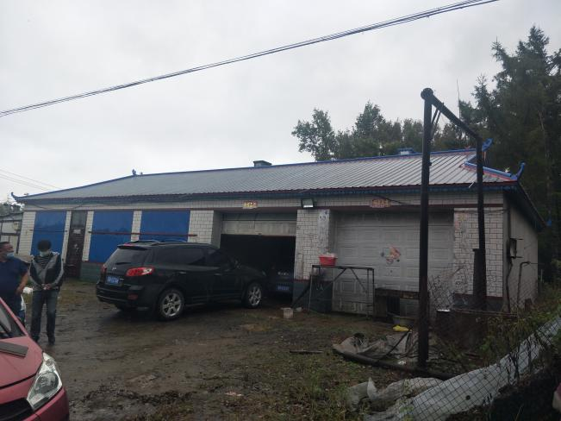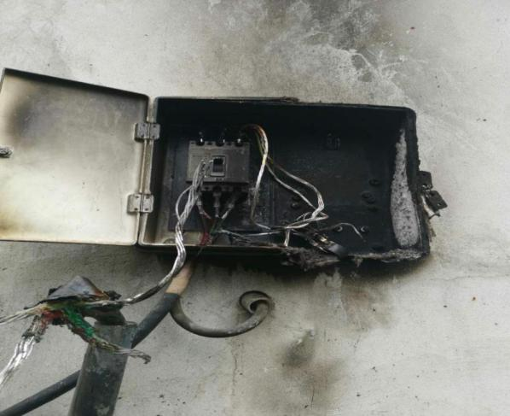
配电箱位置
地埋引入火线
事故现场情况
- 事故造成人员伤亡和直接经济损失情况

姓名 | 年龄 | 工种 | 伤亡情况 | 身份证号 | 备注
张某某 | 51 | 电工 | 死亡 | 2301211969******* | 呼兰区居民
此起事故共造成直接经济损失109万元。
四、事故原因及事故性质
（一）直接原因：电工张某某安全意识差，缺乏本岗位所需的安全生产知识和安全操作技能，未能有效识别作业场所存在的危险因素，在恶劣的天气下违规、违章进行带电作业，是造成此起事故的直接原因。
（二）间接原因：呼兰供电有限公司管理不到位，督导检查不到位，日常检查不实不细、日常教育流于形式。
经调查，此起事故是1起一般生产安全责任事故。
五、事故有关责任认定以及对事故责任人和责任单位的处理建议
（一）对责任人的责任认定及处理建议
1.张某某，哈尔滨市呼兰供电有限公司孟家供电所台区经理（电工），主要负责片区供电业务的维护及查表、催费工作。死者张某某违反《电力安全工作规程发电厂和变电所电气部分》（GB26860-2011）第9.1.2条^{①}、《国家电网公司电力安全工作规程（配电部分）》第2.1.6条^{②}等规定；未能预先识别作业现场存在的危险因素，在恶劣天气条件下，没有采取主动预防措施，误判与带电高压线缆直接触碰，是造成此起事故的直接责任者。鉴于其本人已在事故中死亡，免予追其责任。
2.王某，哈尔滨市呼兰供电有限公司总经理，负责供电公司的全面工作。其督促、检查本单位安全生产工作不到位，重部署、轻检查，没有及时发现隐患问题，对此起事故负主要领导责任。以上行为违反了《安全生产法》第十八条第五

①《电力安全工作规程发电厂和变电所电气部分》（GB26860-2011）第9.1.2条 带电作业应在良好天气下进行。如遇雷电（听见雷声、看见闪电）、雪、雹、雨、雾等，不应进行带电作业。风力大于5级，或湿度大于80%时，不宜进行带电作业。
②《国家电网公司电力安全工作规程（配电部分）》第2.1.6条 进入作业现场应正确佩戴安全帽，现场作业人员还应穿全棉长袖工作服、绝缘鞋。
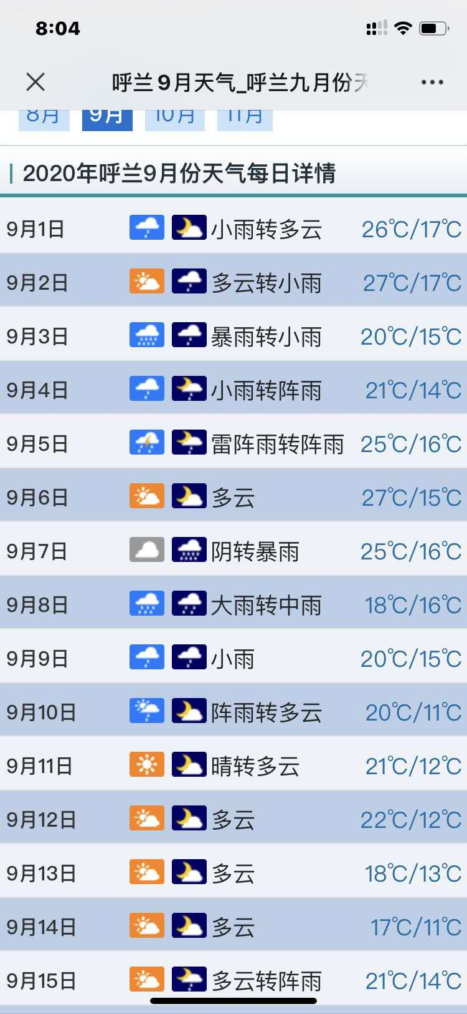
9月8日当天及前一周天气情况
项的规定，依据《安全生产法》第九十二条第一款的规定，建议给予叁万肆仟壹佰壹拾元（上一年收入30%）罚款的行政处罚。
3.马某某，哈尔滨市呼兰供电有限公司主管生产副经理，负责生产、物资、调度、安装公司工作，协助经理管理安监部。其安全工作针对性不强，领导及管理工作存在漏洞，要求不细，思想麻痹，对下属部门履职监督不力。以上行为违反了《安全生产法》第二十二条第五项的规定，依据《安全生产违法行为行政处罚办法》第四十五条第一项规定，建议给予贰仟元罚款的行政处罚。
4.焦某某，哈尔滨市呼兰供电有限公司安全总监，负责公司的安全生产监管工作。其对本公司安全生产工作重视不够，督导检查流于形式，不细致、不到位，致使安全管理存在漏洞。以上行为违反了《安全生产法》第二十二条第五项和第七项的规定，依据《安全生产违法行为行政处罚办法》第四十五条第一项规定，建议给予贰仟元罚款的行政处罚。
5.李某，哈尔滨市呼兰供电有限公司运维检修部主任。其未认真履行对供电所相关业务进行监督、检查、指导的工作职责，对设备及供线路的检测、维修、检查不细，未采取有效的措施及时发现事故隐患。以上行为违反了《安全生产法》第二十二条第五项、第三十八条的规定，依据《安全生产违法行为行政处罚办法》第四十五条第一项规定，建议给予贰仟元罚款的行政处罚。
6.杨某某，哈尔滨市呼兰供电有限公司孟家供电所所长，负责供电所全面工作。其在工作中对安全生产工作不细致，业务工作不了解、不熟悉，日常的教育工作缺乏针对性，未起到应有的警示作用，在管理上抓的不细、不实，员工的安全意识不足，只是追求说了、讲了、做了，没有做到说到位、讲到位、做到位。以上行为违反了《安全生产法》第二十二条第二项、第五项的规定，依据《安全生产违法行为行政处罚办法》第四十五条第一项规定，建议给予陆仟元罚款的行政处罚。
8.李某某，哈尔滨市呼兰供电有限公司孟家供电所副所长，负责供电所安全生产工作。安全教育流于形式，对员工的管理存在漏洞。按照《安全生产法》第二十二条第二项、第五项的规定，依据《安全生产违法行为行政处罚办法》第四十五条第一项规定，建议给予陆仟元罚款的行政处罚。
（二）对责任单位的责任认定及处理建议
哈尔滨市呼兰供电有限公司对安全生产工作重视不够，安全教育缺乏针对性，对供电所相关业务进行监督、检查、指导不到位，没有及时发现和纠正孟家所当年为用户安装作业时存在的错误行为；用户档案管理混乱。以上行为违反了《安全生产法》第四条、第二十五条、第四十一条等规定，依据《安全生产法》第一百零九条第一项规定，建议给予贰拾壹万元罚款的行政处罚。
六、事故防范和整改措施意见
（一）孟家所要举一反三，制定有针对性的整改措施，全面查找思想上和工作中存在的疏漏，对照事故当中暴露出的问题进一步修改完善安全生产规章制度和操作规程，施工过程中要设立安全员进行施工监护，坚决按照规定作业，严格杜绝习惯性违章。
（二）哈尔滨市呼兰供电有限公司要从实际工作出发，落实“谁管理、谁负责，管生产必须管安全”的企业主体责任，树立“隐患就是事故”理念，把安全生产关口前移；在平时的工作中培养好的工作习惯，做好全方面的安全自查工作。严格按照施工规范做好工作交底，对线路危险点、接地线悬挂点、丝具的具体位置等重要信息要点对点登记，作好存档和交底工作，并做好小组长知情权的签字确认，保证各变电所（站）施工人员对工作内容、具体施工范围心中有数。
（三）呼兰区政府相关部门要认真吸取事故教训，对本辖区内供电企业加强监管，主动作为，检查与服务同行，执法与普法并进，及时发现问题，解决问题。要针对监管工作中存在的盲点盲区，特点是城市边沿地带老旧线路，研究制定有针对性的工作措施，把“安全第一、预防为主、综合治理”的安全生产工作方针落到实处，有效预防和减少类似事故再次发生。

